Муниципальное бюджетное общеобразовательное учреждение
Киселёвского городского округа
«Средняя общеобразовательная школа №25»

«Мир динозавров!»

Выполнил:
Колеватов Захар
ученик 3 класса Г
ШКОЛА 25
Руководитель:
Колеватова Евгения Игоревна
учитель начальных классов

Киселёвский городской округ
2020г.

Содержание
Введение………………………………………………………………………...3-4
1.Теоретическая часть
1.1. Кто такие динозавры?..................................................................................... 5
1.2. Виды динозавров…………………………… ……… ……………….…...5-6
1.3. Исчезновение динозавров……………………………………………………6
2. Практическая часть
2.1. Яйцо-инкубатор «Динозавр»………………………………………..…...…..7
2.2. Анкетирование одноклассников «Динозавры. Кто они такие?»……......7-8
Заключение………………………………………………………………………...9
Список используемой литературы……………………………………………...10
Приложения 1………………………………………………………………...11-12
Приложение 2………………………………………………………………...13-14
Приложение 3……………………………………………………………...……..15
Приложение 4…………………………………………………………………….16
Приложение 5…………………………………………………………………….17
Приложение 6……………………………………………………………...…18-19
Приложение 7……………………………………………………………… ..20-21
Приложение 8……………………………………………………………… .22-26
Приложение 9…………………………………………………………………….27

Введение
Как же разнообразен и богат окружающий нас мир. С самого раннего детства меня привлекают динозавры, просмотрев по телевизору мультфильм «Земля до начала времен» меня заинтересовали столь непонятные на то время животные, которые так интересны своей загадкой и историей. Как люди узнали о жизни динозавров? Когда они жили? Как они выглядели, чем питались? Мне очень захотелось найти ответы на эти вопросы. Так я и определился с темой нашего исследования «Мир динозавров!»
Цель исследования: узнать историю жизни динозавров на Земле, сделать макет своими руками и с помощью него познакомить ребят с этим удивительным и загадочным миром.
Задачи:
- изучить историю появление динозавров, их жизнь и причину гибели;
- сделать практическую работу в домашних условиях, вырастить динозавра из яйца;
- провести опрос среди сверстников для выявления знаний о динозаврах;
- изготовить макет жизни динозавров на Земле;
- представить классу свою работу и рассказать всю историю динозавров, познакомить с некоторыми видами.
Предмет исследования: динозавры.
Объект исследования: жизнь динозавров, виды и особенности.
Методы исследования:
- Изучение теоретического материала
- Опрос
- Наблюдение
- Практическая работа
- Моделирование макета
Выдвинул гипотезу: Изучив нужный материал, мы сможем изготовить макет мира динозавров на Земле своими руками и с помощью него рассказать о жизни этих животных, тем самым повысив интерес к прошлому и загадочному миру природы.

Кто такие динозавры?
Динозавры – вымершие животные. Английский учёный Ричард Оуэн в 1842 году нашёл большое количество огромных костей. Звери, скелеты которых он обнаружил, представились ему очень страшными, и он назвал их «ужасными ящерами», или динозаврами. С тех пор их так и называют.
Ископаемые останки динозавров находили буквально во всех частях света. Это говорит о том, что динозавры жили по всему миру. Динозавры были совершенно особыми рептилиями, или пресмыкающимися, которые включают в себя таких современных животных, как ящеры и змеи, морские и сухопутные черепахи, крокодилы.
Первые динозавры появились примерно за 230 миллионов лет до нашей эры. Некоторые из них были размером с цыпленка, другие - с авиалайнер. Эти создания достигли наибольшего успеха из всех животных Земли. Они господствовали около 150 миллионов лет в мезозойскую эру, заселив все континенты. Мезозойская эра делится на триасовый, юрский и меловой периоды (Приложение 1). Как и современные рептилии, динозавры были покрыты чешуйчатой кожей и откладывали яйца. Первые динозавры были хищными, растительноядные появились позднее.
Всё, что сегодня известно о динозаврах, люди узнали, исследуя окаменелости растений, животных или же их частей – иначе говоря, ископаемые, – которые находят при раскопках или случайно.
Виды динозавров.
Я узнал, что динозавры правили в воде, на суше и в небе, были травоядными и хищниками. Кровожадные тираннозавры, миролюбивые гиганты диплодоки, крылатые птерозавры и гигантские обитатели морских глубин - плиозавры.
Предположительно на Земле существовало около тысячи, видов динозавров, которых независимо от способа питания ученые разделяют на два отряда:
- К первому относились ящеротазовые, включавшие себя «звероногих» (плотоядных тероподов) и огромных «ящероногих» (растительноядных зауроподов), строение их скелета свойственно строению скелета пресмыкающихся.
- Ко второму отряду относятся птицетазовые динозавры. Большинство растительноядных динозавров было птицетазовыми, строение их скелета таза соответствует строению таза птиц. Они подразделялись на четыре подотряда: орнитоподы, стегозавры, цератопсы и анкилозавры (Приложение 2).
По способу питания динозавров, можно разделить на несколько групп:
- Растительноядные: поедавшие любую растительность, до которой могли дотянуться;
- Плотоядные хищники: охотились на других животных;
- Всеядные: питались как листьями и плодами растений, так и яйцами и мелкими животными.
Исчезновение динозавров
Динозавры начали вымирать примерно 65 млн. лет назад. В это же время исчезли огромные водные и летающие рептилии. Почему это случилось? Вероятно, резкие изменения условий внешней среды привели к колебаниям климата и к смене растительности. Погибали травоядные и оставались без пищи плотоядные.
Гипотез о вымирание динозавров достаточно много (Приложение 3), но изучив научную литературу, я пришел к выводу, что наиболее правдивыми являются вулканическое извержение, падение метеорита на Землю, похолодание климата.
Яйцо-инкубатор «Динозавр»
Мне стал интересен процесс появления на свет этих живых существ - от яйца до детенышей (Приложение 4). И я решил провести исследование в домашних условиях путем выращивания динозавра в яйце-инкубаторе.
Мы с мамой в магазине игрушек купили яйцо-инкубатор «Динозавр». Я поместил яйцо в банку с теплой водой и стал наблюдать за происходящим, поддерживая тепло. Со временем скорлупа яйца стала лопаться, трескаться и я уже смог увидеть хвост маленького детеныша-динозавра. Через день большая часть скорлупы яйца-инкубатора разрушалась, и я увидел, как детеныш подрос (Приложение 5).
В результате моего эксперимента, я сделал вывод, что динозавр вылупляется из яйца, когда достигает таких размеров, что ему становится тесно находиться в яйце. А еще детеныши динозавров развивались лишь в теплых климатических условиях.
Анкетирование одноклассников «Динозавры. Кто они такие?»
Узнав так много про динозавров, мне захотелось узнать, что знают про этих удивительных животных мои одноклассники. Мы решили провести анкетирование для учащихся моего класса. Мне было очень интересно, знают ли они о динозаврах и интересна ли им эта тема.
В результате анкетирования выяснилось, что большинство моих одноклассников имеют лишь приблизительное представление о динозаврах (Приложение 6). Но интерес у них, безусловно, есть! И первым делом мне пришла идея, на уроке технологии попробовать слепить динозавров разных видов (Приложение 7). С помощью которых, можно будет создать макет «Мир динозавров», который послужит мне наглядным материалом для моего выступления перед учащимися моего класса.
Мои одноклассники эту идею поддержали. И в результате совместной работы, из коллекции фигурок динозавров и пластилиновых моделей, я смог представить на макете разные группы динозавров. Я разделил их по способу питания на хищных и травоядных. По периодам существования: Юрский и Меловой. (Приложение 8). После презентации моей работы, я представил ребятам кроссворд «Динозавры» (Приложение 9). С помощью него, одноклассники смогли обобщить и закрепить полученные знания.

Заключение
В заключение своей работы я сделал вывод, что динозавры вымерли, но, по-видимому, не бесследно. Динозавры исчезли, а их «братья» и сегодня мало отличаются от своих предков. Их образ жизни почти не изменился за 150 миллионов лет…
Согласно результатам нашей исследовательской работы я открыл для себя тайну давно минувших веков, расширил свои знания о существовании и гибели этих животных. Научился работать с энциклопедиями и словарями, интернет ресурсами, ведь динозавров мне пришлось изучать не в живую, а по страницам книг, посещая выставки экспонатов, выполняя практические работы.
Исследовательская работа «Мир динозавров» является интересной и познавательной, так как она расширила не только мой кругозор, но и знания моих одноклассников в области динозавров.
Моя гипотеза подтвердилась. Изучив нужный материал, мы смогли изготовить макет мира динозавров на Земле своими руками и с помощью него рассказать о жизни этих животных, тем самым повысив интерес к прошлому и загадочному миру природы.
Я считаю, что наша исследовательская работа «Мир динозавров» проведена мною успешно. Я решил поставленные задачи и достиг цели работы.

Список литературы
- М. Авдонина, «Динозавры». Полная энциклопедия, М.: Эксмо, 2007.
- «Динозавры» детская энциклопедия - Ферт Р., М.:/Росмэн -пресс,2013
- «Динозавры» энциклопедия – «Махаон», М.: Азбука-Аттикус, 2011
- Большая энциклопедия «Почемучек» - Купер Д., М.:/Росмэн -пресс, 2012
- «Животные» энциклопедия - «Махаон», М.: Азбука-Аттикус, 2008
- К. Кларк, «Эти удивительные динозавры и другие доисторические
животные», Издательство «Махаон», 1998.
- Сеть «Интернет».

Приложение 1
Время динозавров на Земле.
Первые представители динозавров зародились в триасовый период. В то время климат на Земле был жарким и сухим, и поэтому обширные участки суши напоминали пустыню. На влажных низменностях в долинах рек и по побережьям океанов росли папоротники и хвощи, а в лесах – древовидные папоротники, хвойные деревья. Первыми типичными представителями динозавров того времени были двуногие хищники средних размеров.
Вскоре появились более крупные и все чаще переходящие на четыре ноги растительноядные динозавры. Наконец в конце этого периода возникли первые небольшие двуногие растительноядные животные.
Юрский период – это период господства мира динозавров. Климат стал влажным и теплым, огромные территории покрылись пышной высокой растительностью. Благоприятные условия среды обитания способствовали небывалому расцвету мира динозавров: возникли многочисленные новые виды, которые распространились по всей Земле. Из живших существ на суше теперь повсюду господствовали динозавры. В это время появились огромные, самые крупные из когда – либо существовавших на Земле сухопутных животных: брахиозавр, апатозавр, диплодок, суперзавр, ультразавр и сейсмозавр. Небольшие газелевые и более крупные клювоносые динозавры вели групповой образ жизни. Затем появились удивительные колючие динозавры.
В меловой период климат стал немного прохладнее. Это привело к изменению растительного мира, и мира динозавров. Хищные динозавры встречались все реже, лишь отдельные виды смогли выжить и продолжить свое развитие. Колючие динозавры вымерли полностью. На смену им пришли панцирные, а затем рогатые. Наряду с клювоносым появилось большое число утконосых динозавров.
Серьезные изменения, происшедшие на земле в конце мелового периода, привели к постепенному вымиранию всех видов динозавров.
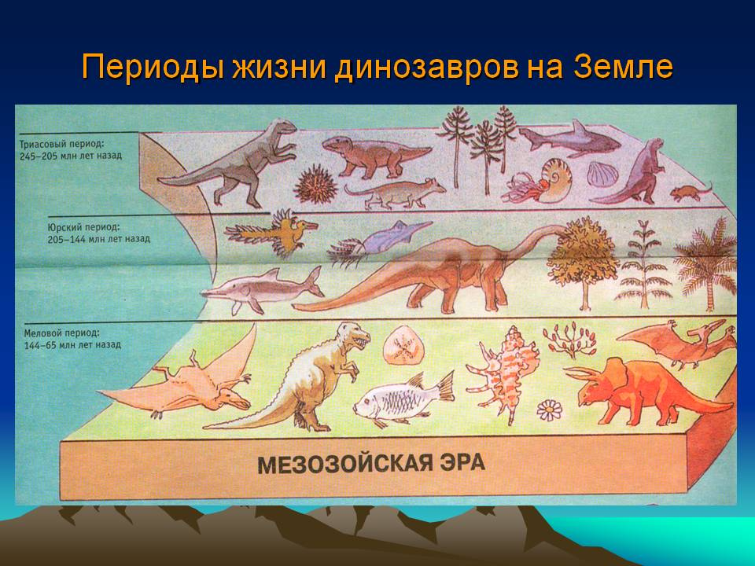

Приложение 2
Самые известные и удивительные динозавры.
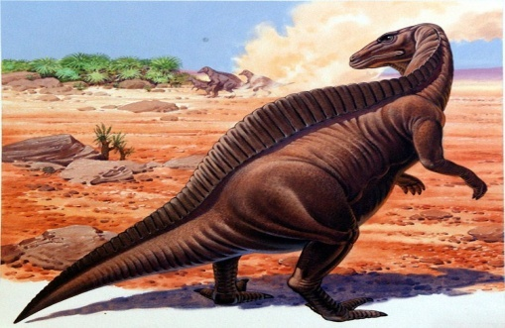
- Уранозавр – растительноядный, длина метров, вес 2 тонны. Спинной гребень регулировал температуру тела.
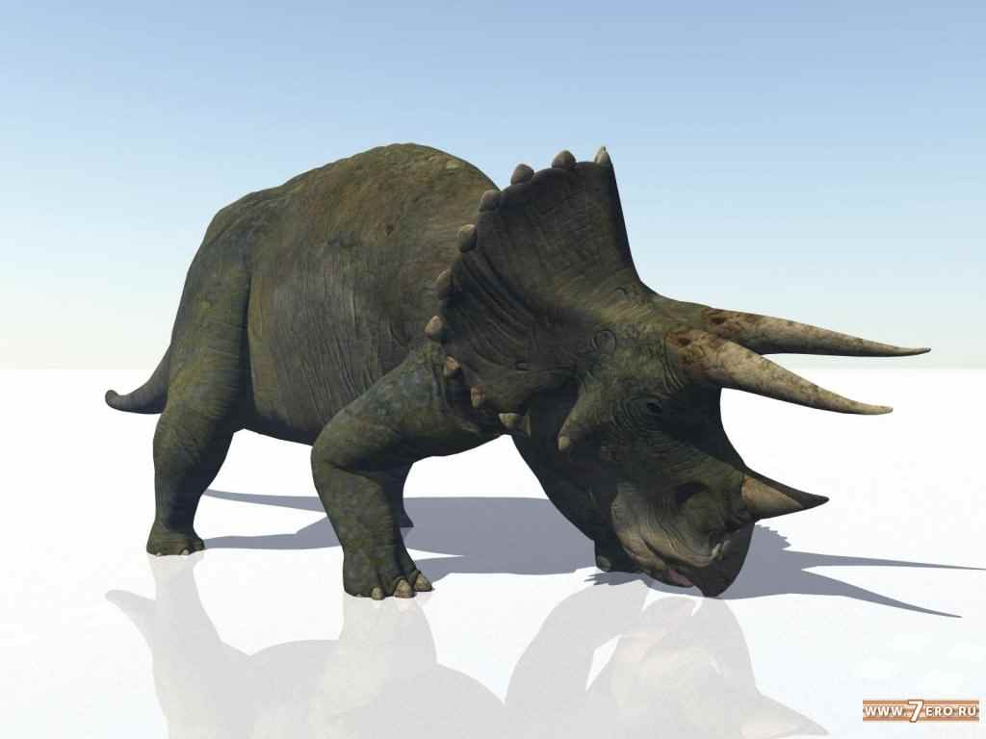
- Трицератопс – растительноядный, длина 9 метров, вес от 6 до12 тонн.
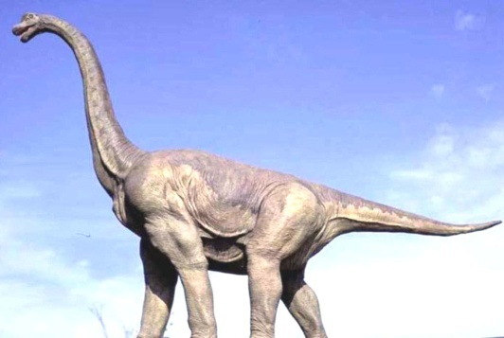
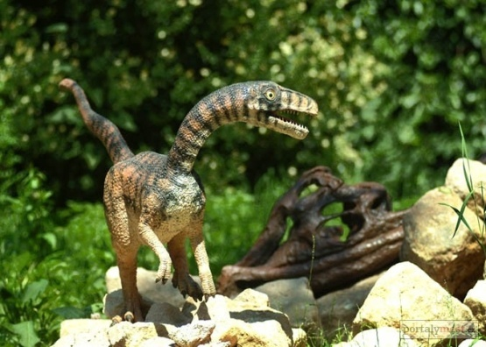
- Брахиозавр – растительноядный, длина 23 метра, вес 50 тонн. С помощью длинной шеи мог объедать листья с высоких деревьев.

- Компсогнат – хищник, длина 60 см., вес 2-3 кг. Один из самых мелких динозавров.
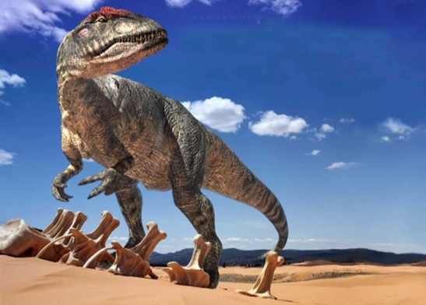
- Аллозавр - "странный ящер", "иной ящер". Длина - 11-12 м, высота - до 4,5 м, вес - 1,5-2 т.

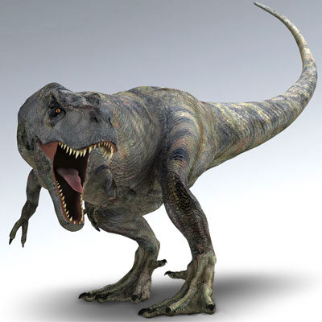
- Тираннозавр был одним из самых крупных сухопутных хищных динозавров из когда - либо обитающих на нашей планете.

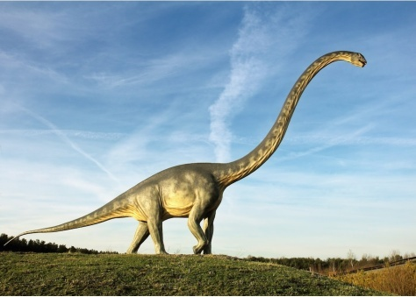
- Диплодок – гигант юрского периода,
  - достигавший в длину 27 метров.

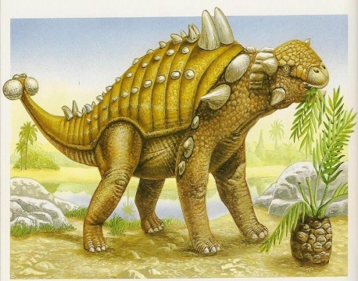
- Эвоплацефал - "хорошо вооруженная голова»
«Ужасный ящер», который под кожей имел прочный панцирь из костных пластин.

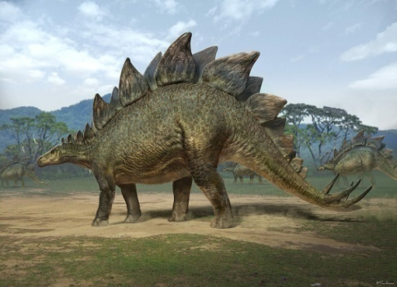
- Стегозавр - древнее растительноядное пресмыкающееся, достигавшее в длину более 7 м. и массой 4 т.

Приложение 3
Исчезновение динозавров
Динозавры начали вымирать примерно 65 млн. лет назад. В это же время исчезли огромные водные и летающие рептилии. Почему это случилось? Вероятно, резкие изменения условий внешней среды привели к колебаниям климата и к смене растительности. Погибали травоядные и оставались без пищи плотоядные. Существует несколько гипотез:
Во-первых: с падением огромного метеорита на Землю.
65 млн. лет назад на Землю упал гигантский метеорит, вызвав повсюду пожары и подняв в воздух громадные облака пыли, заслонившие Солнце и погрузившие нашу планету в холод и тьму. Это убило многие виды растений — главную пищу динозавров. Только небольшие существа, млекопитающие и птицы, смогли выжить в таких ужасных условиях. В результате динозавры исчезли, а вместе с ними все летающие и большинство морских рептилий.
Во-вторых: с вулканическим извержением
Накопление пепла в атмосфере изменило климат, воздух стал непригоден для дыхания из-за обилия токсичных газов.
В- третьих: с похолоданием климата
Разделение Антарктиды и Австралии повлекло охлаждение теплых вод, спровоцировало резкое изменение климата с большими скачками температуры, особенно на континентах. Эта гипотеза наименее достоверна.

Приложение 4
Размножение динозавров
Ученые считают, что детеныши всех динозавров, наподобие птиц, развивались в яйцах, отложенных самкой. Ученые нашли окаменевшие яйца с сохранившимися зародышами внутри. Благодаря этому палеонтологи определили, какому виду динозавров принадлежало то или иное яйцо, и проанализировали, как рос и развивался зародыш.
Динозавры сооружали гнёзда, чтобы яйца были в безопасности. Они вырывали яму в земле или строили глиняную стенку на поверхности.
Яйца нужно держать при теплой температуре, поэтому птицы садятся на них. А многие динозавры закапывали яйца, возможно, потому, что эти животные слишком велики и могли раздавить их.
Длина самого большого найденного яйца динозавра – 45 см. Кажется это много, но ведь взрослые особи в сотни раз больше.
Яйца динозавров содержали желток, дающий зародышу все необходимые питательные вещества. В оболочке яйца были маленькие отверстия – поры. Они пропускали внутрь свежий воздух, поэтому динозавру было легко дышать.
Благодаря раскопкам, люди узнали, что динозавры откладывали яйца.

Приложение 5
Яйцо-инкубатор «Динозавр»
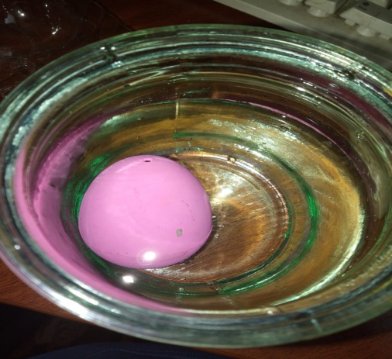
- Вынул из упаковки яйцо и поместил в 0,5л.баночку с теплой водой.

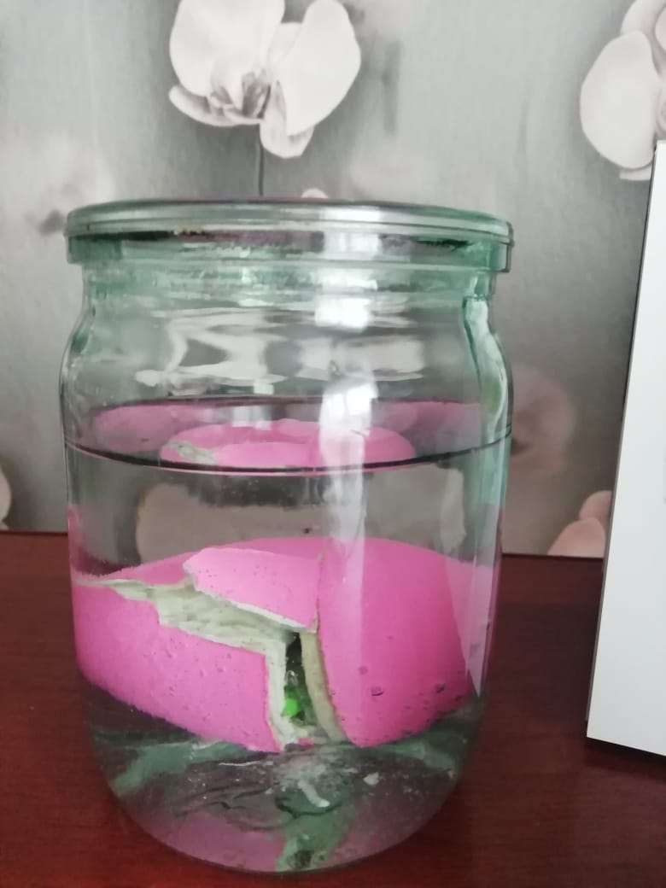

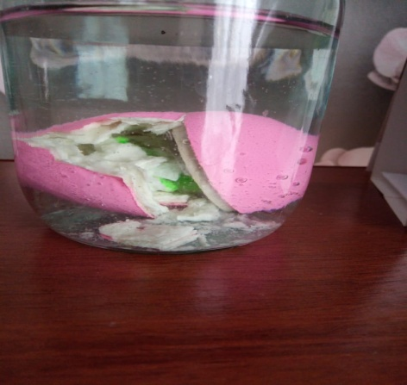
- Скорлупа со временем стала трескаться, ломаться, детёныш начал появляться на свет.

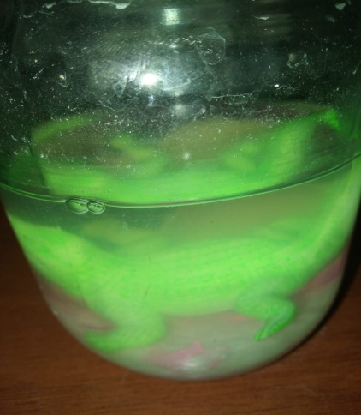
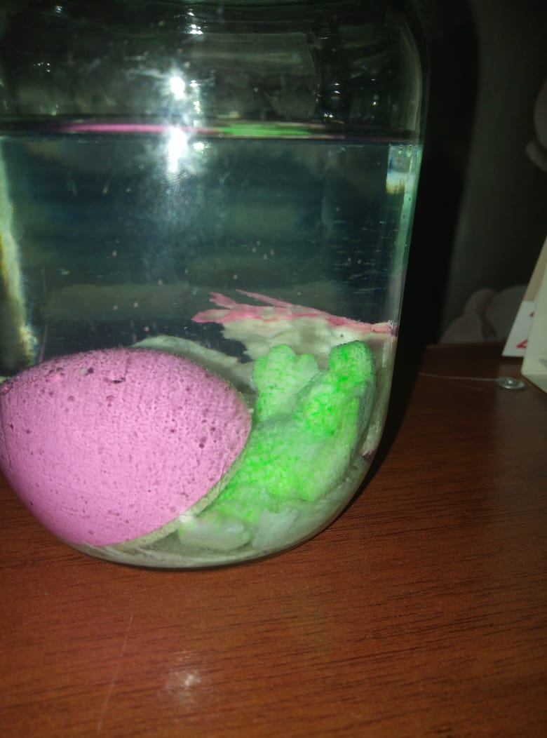
- Через пару дней скорлупа полностью отошла, и появился детёныш.

Приложение 6
Анкетирование «Динозавры. Кто они такие?»
Было опрошено 22 человека из класса. Учащимся задавались следующие вопросы:
- Кто такие динозавры?
- В какое время они жили?
- Чем питались?
- Что с ними случилось?
- Какова причина гибели динозавров?
На первый вопрос 6 человек ответили, что это ящеры, 2 человека ответили, что хищники, а остальные что это животные. На самом деле динозавры - это ужасные ящеры, которые вымерли много миллионов лет назад.
На второй вопрос все ребята ответили, что давно. А жили они в мезозойскую эру, которая делится на три периода: триасовый, юрский и меловой, по продолжительности примерно 150-160 миллионов лет.
На третий вопрос лишь 9 человек из класса сказали, что растениями и мясом, 8 человек ответили, что травой и 4 человека затруднились с ответом на этот вопрос. На самом деле одна группа динозавров питалась растительностью, а вторая плотью других подобных ящеров.
На четвертый вопрос не все ответили, что они вымерли, некоторые считают, что они переродились из мощных динозавров, в ящериц, крокодилов, подобных рептилий.
На пятый вопрос:
- 5 человек утверждает, что смена климата пришла на земли этих животных;
- 4 человека ответили, что пожар и голод смогли стать причиной вымирания динозавров;
- 3 человека ответили, что это падение метеорита, 3 человека считают, что потоп смог унести с Земли этих мощных животных;
- 2 человека ответили, что это извержение вулкана, остальные ребята придерживаются мнения, что холод и голод;

Приложение 7
Пошаговая инструкция лепки динозавра
Остановимся на одном из распространенных видов - Стегозавр. Большинство мальчиков и девочек видели стегозавров по мультиках и кино. Он обладает длинным хвостом, большим телом с тёмным зелёным оттенком и с маленькой головой, которая лишена пропорциональности. Чтобы сделать такую зверушку воспользуйтесь всеми оттенками зеленого цвета. Разбавит этот колорит красный цвет, который мы используем для «перьев» и наростов на спине.
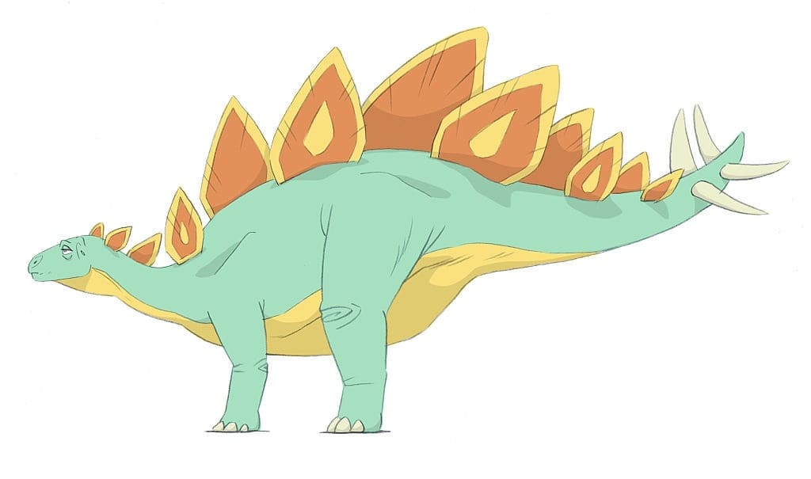
Инструкция лепки динозавра:
- Берём половину кусочка зелёного пластилина и скатываем шарик. К скатанному шарику присоединяем продолговатого скатанного червячка, идентичного цвета. В результате получаем длинную шею и тело.
- Далее к заготовке прикрепляем длинный хвост, который нужно к низу сузить. И приступаем к изготовлению ног. Они очень массивные особенно задние, поэтому возьмём зелёный пластилин, скатываем две толстые колбаски и ещё две тонкие и короткие. По завершению крепим ноги к туловищу и уже видим образ стегозавра.
- Делаем голову. Важно не забыть, что она должна быть гораздо меньше туловища. После скатывания головы, крепим её на шее.
- В завершении на туловище нам необходимо установить перья, которые расположены в два ряда. Для их изготовления, нужно скомбинировать основные цвета и тщательно размять. Скатав, небольшие червячки из смеси, крепим их на спину животному.
- Остается установить ещё 4 шипа на длинный хвост. Из смеси делаем четыре шипа, крепим их на хвост. Теперь наш стегозавр готов, а хвостом он будет защищать себя и свою семью.
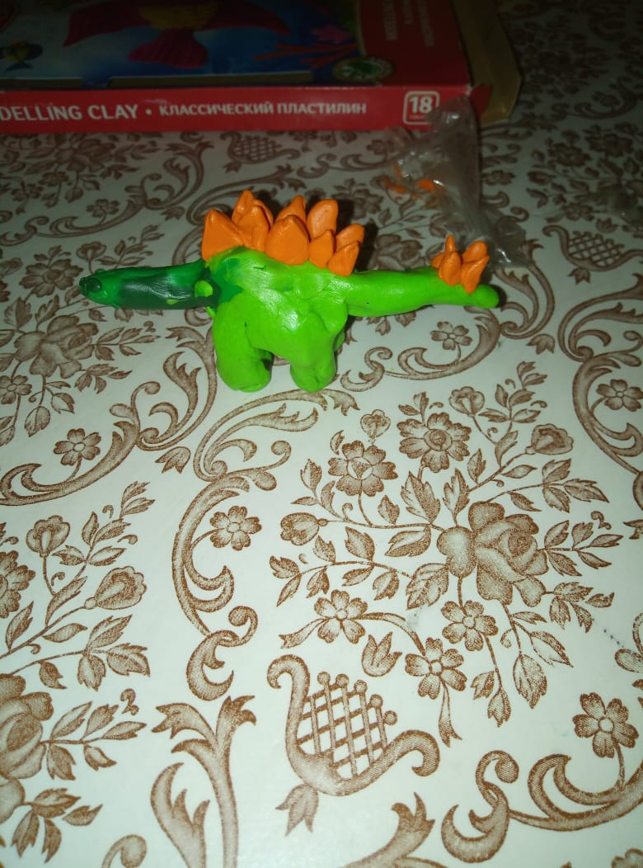

Приложение 8
Макет «Мир Динозавров»
- Я начал свою работу с изготовления фигурок динозавров из пластилина, изучив пошагово схему лепки деталей и сборку.
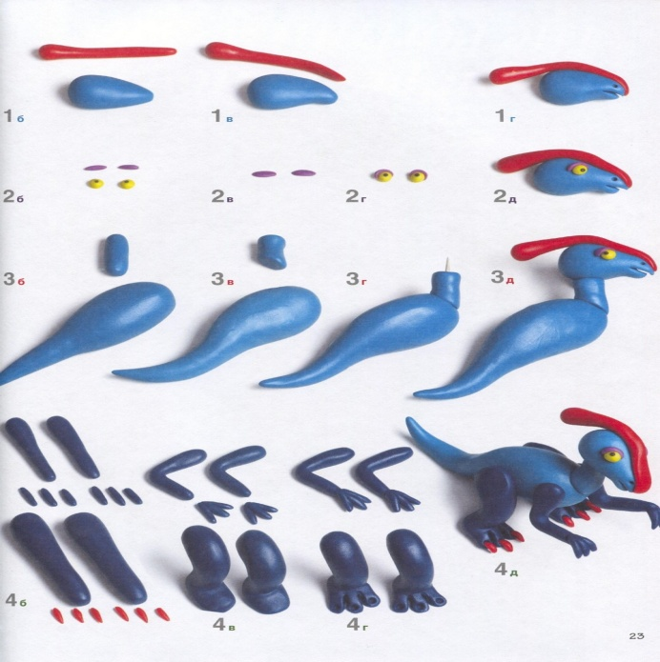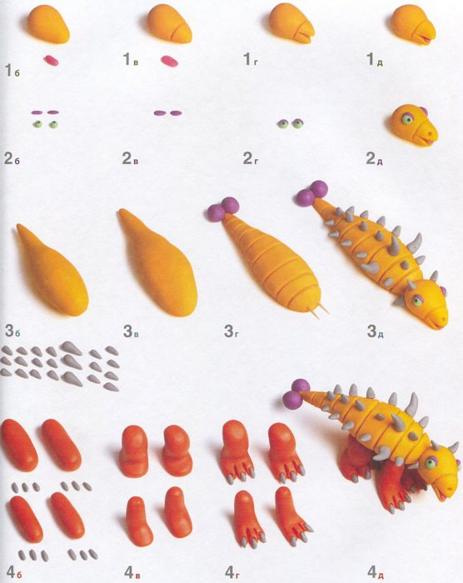
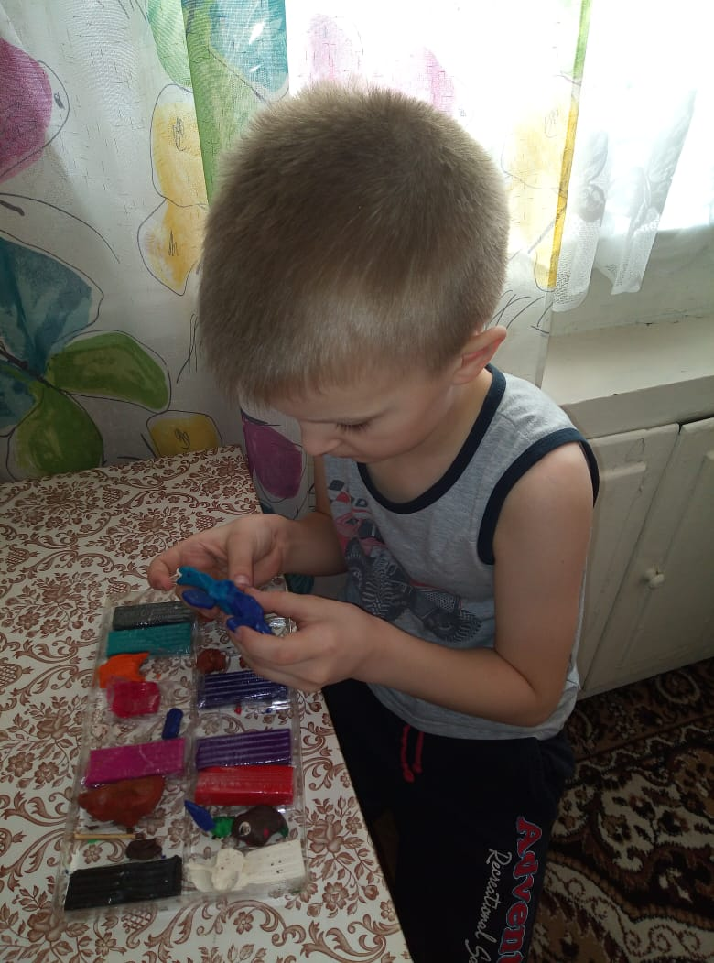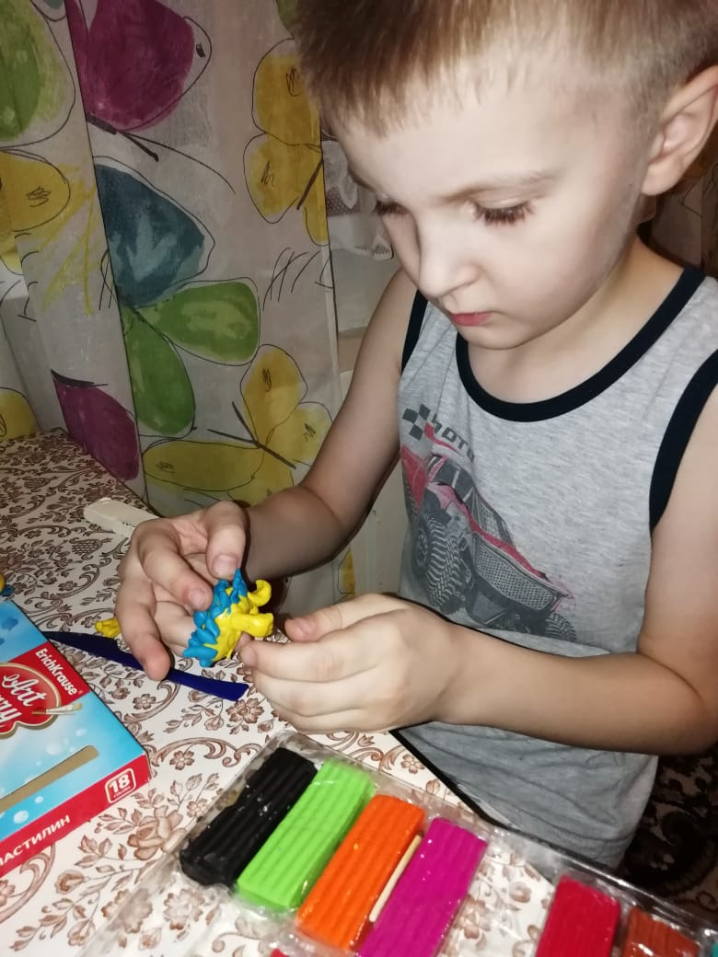

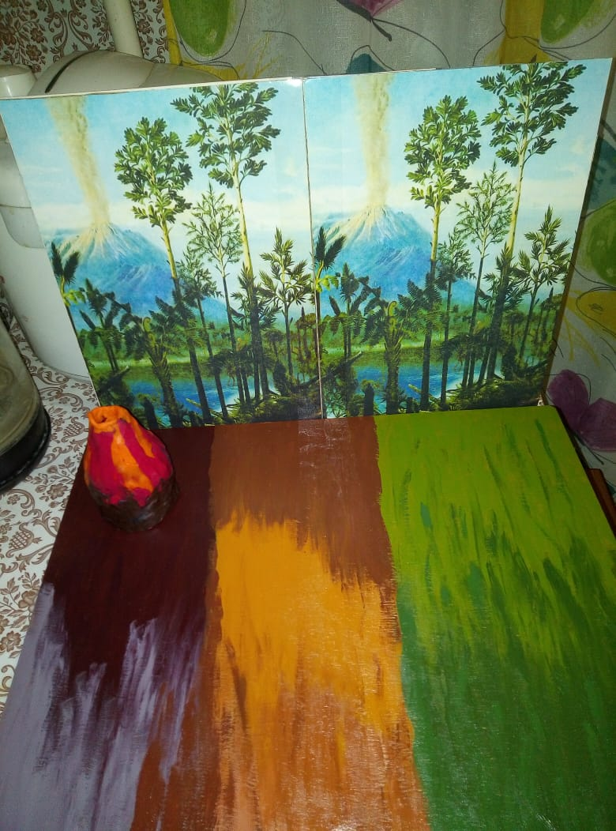
- Затем я начал подготавливать платформу- основание для макета и всю атрибутику.

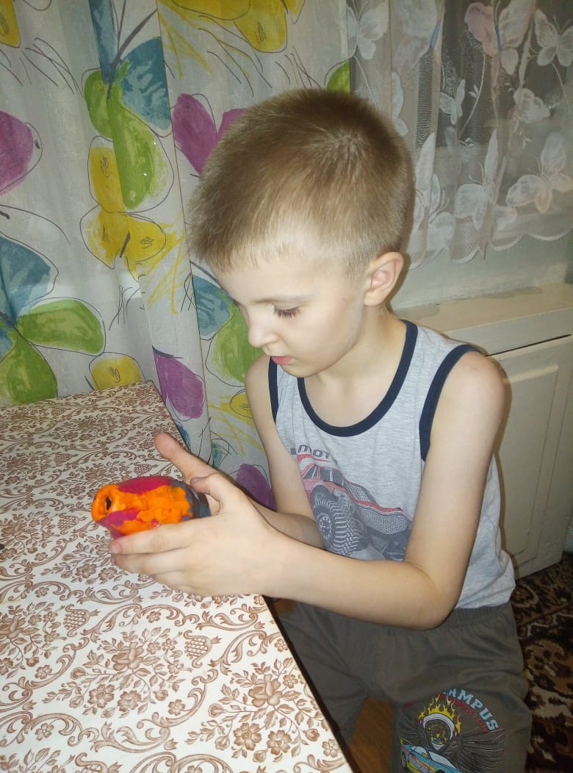
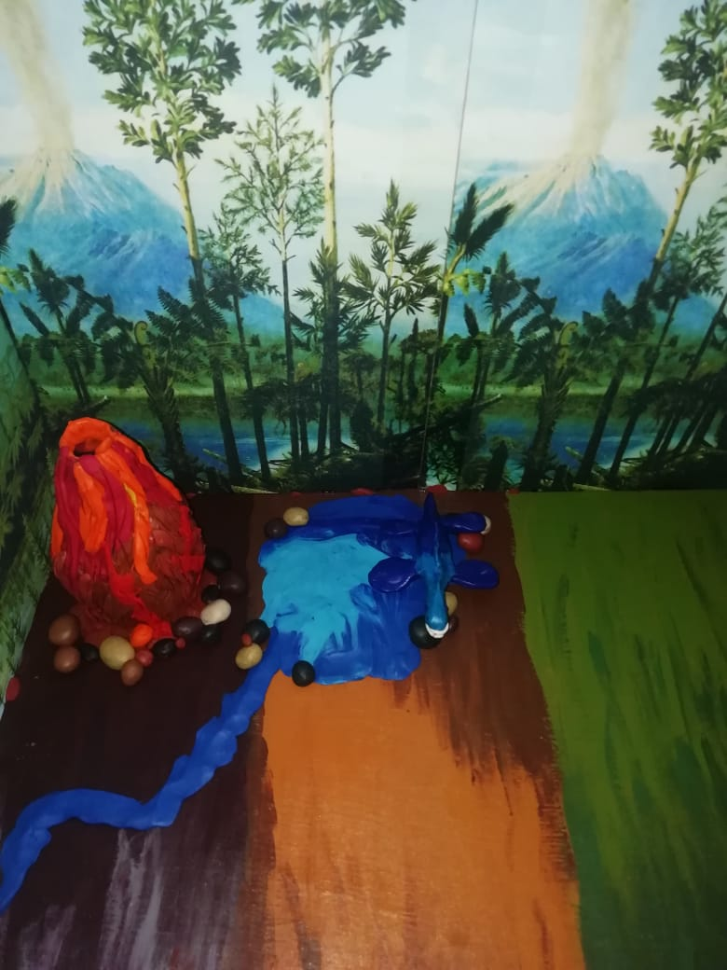
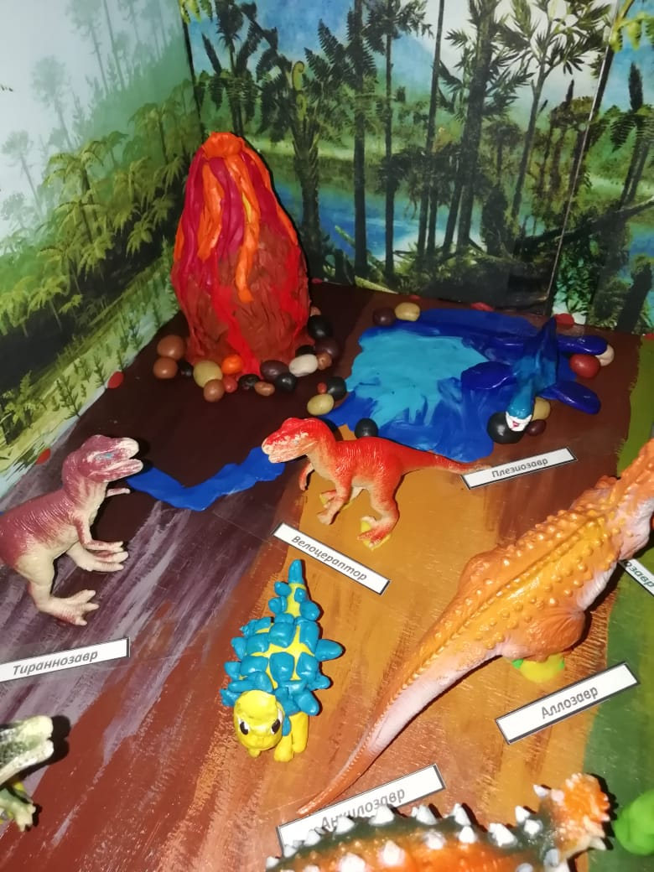
- Затем я приступил к сборке макета:

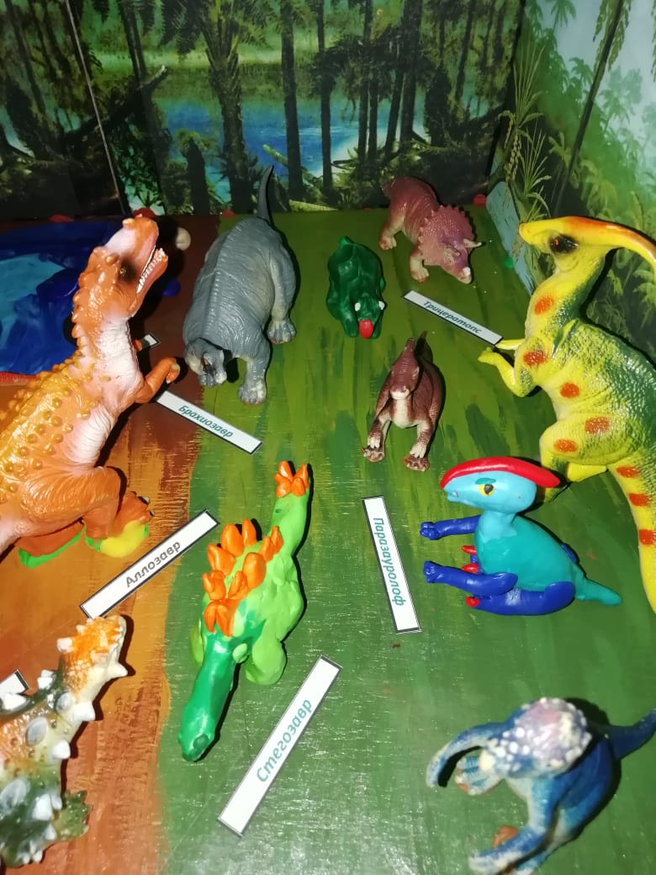

- Макет готов:

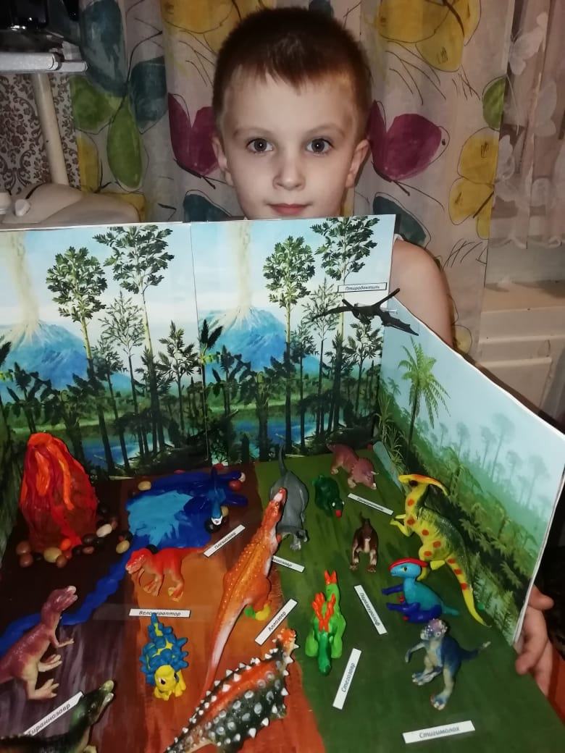

Приложение 9
Кроссворд «Динозавры»

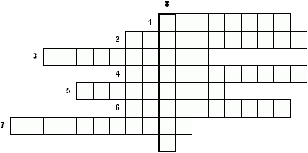
- Растительноядный динозавр, достигавший в длину 27 м.
- Динозавр, массой 12 т., который питался растениями.
- Меленький динозавр, питающийся насекомыми и ящерицами.
- «Ужасный ящер», который под кожей имел прочный панцирь из костных пластин.
- Древнее растительноядное пресмыкающееся, достигавшее в длину более 7 м. и массой 4 т.
- Динозавр с длинной шеей, высота которого достигала 12 м.
- Хищный «ящер», который мог питаться и падалью.
- Слово, в переводе с греческого означающее «ужасный ящер».

